今天团队开发人员对已有的UCD原型和需求进行了分析，主要有如下疑问：

# 水质

## 导入模板

地表和排污口的导入模板没有分开。因为目前一个界面只能通过右上角下拉显示一种类型。否则导入和下载模板都有歧义。

# 水温

## UCD原型

1. 当数据垂直展示后，点击新增后，全部是空白，是不是继续保留这种设计风格。UCD原型是否有做过这样的效果图？
2. 新增表层水的原型图好像没有更新，本周二讨论的是，直接根据月份展示所有数据。
3. 点击删除一个断面的数据后，该列内容是置空，还是将后续内容往前移动？

# 过饱和气体

见共性问题

# 水生态环境

## UCD原型

1. 鱼类早期资源的原型UCD没有提供？
2. UCD原型中鱼类资源的总数据中江段是文本框，采样点是下拉框，请问是否正确？
3. 鱼名字段是下拉框还是文本，是否为文本，或者区分？
4. 总数据中有采样点，详情中又有采样点，是否重复，是否需要展示，并且是文本框，与总数据的样式不同？

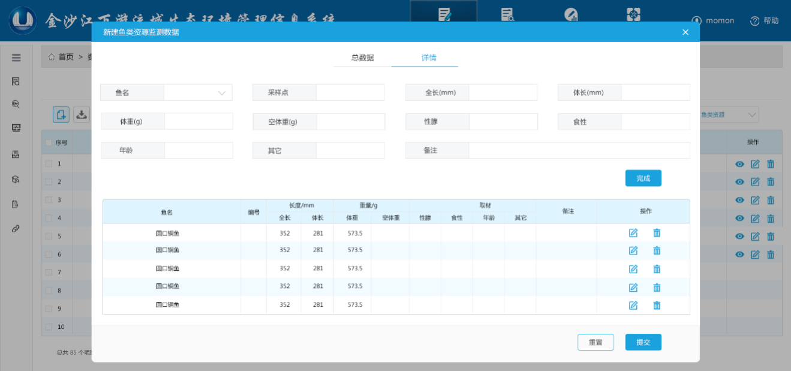

# 共性问题

## 每个模块的默认排序规则是什么？

包括：基本信息列表、断面信息列表、审核界面列表

## 监测值填报中的保存按钮

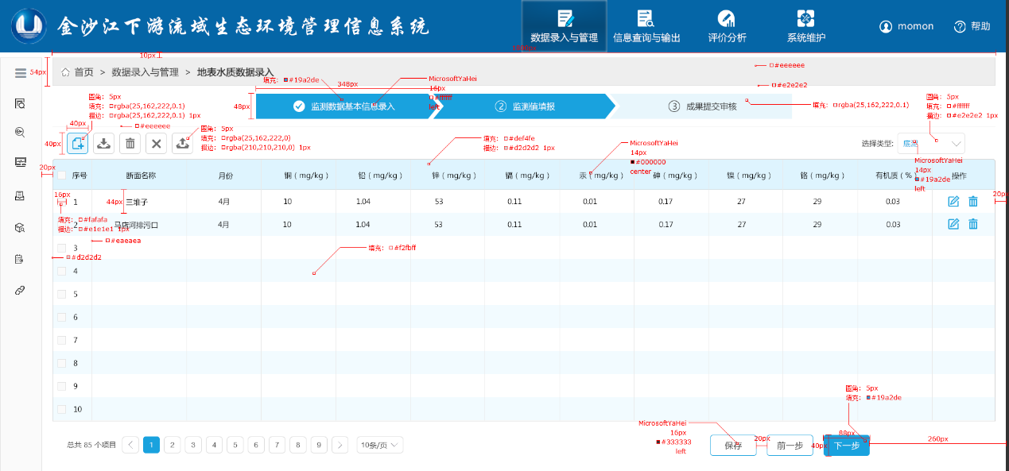

用户导入后数据立即进入临时库，那么手工添加、批量删除、清空（清空所有记录，不止当前页）、修改、删除按钮的记录不立即入库吗？

用户翻页的时候需要保存吗？下一步、前一步等等动作都要进行提示有数据修改？

如果排污口有20条数据，分4页显示，如果用户批量删除当前页面的5条数据，则为空白，用户肯定需要点击下一页。

请问是否能够将按钮的操作改成直接入库（如果有效），将下面的保存按钮删除。

## 成果提交审核tab

该页签的主要作用是什么？如果是查看已填报的数据，可以通过上一页进行查看。主要是每个模块的数据种类有多种，字段个数也不同。

“数据填报”的下一步是否为提交，提交成功后，展示提交的结果？

## UCD原型图的源文件

能够提供原型图的源文件，方便我们这边的开发人员分析需求。

# 系统的权限方案

请问系统的权限方案是否已经确认，因为在审批时需要用到，否则功能不完整，流程不能走通。如果有，数据录入模块需要如何对接？